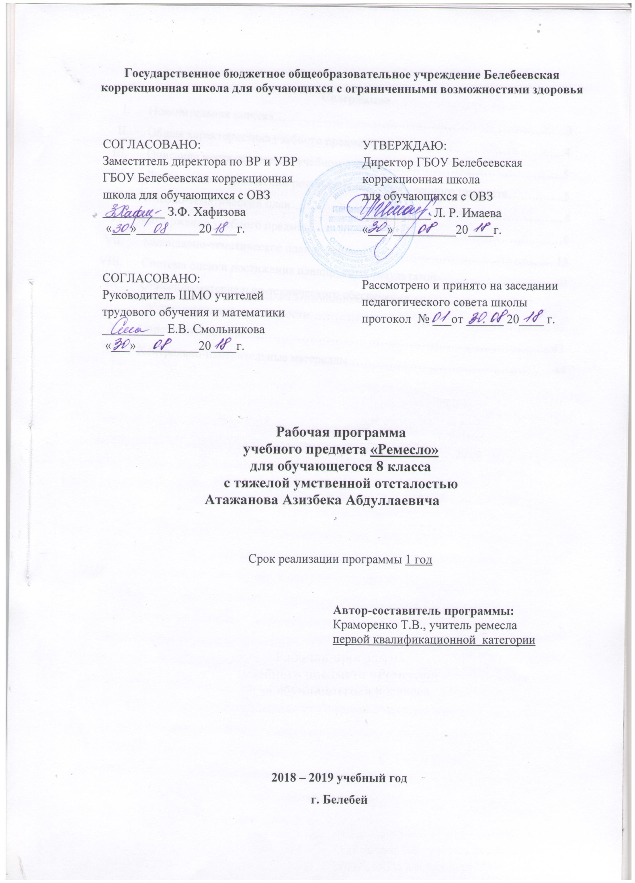
Содержание
- Пояснительная записка………………………………………………………....…..3
- Общая характеристика учебного предмета…………………………………...…..4
- Описание места предмета в учебном плане…………………………………....…5
- Личностные и предметные результаты освоения учебного предмета……..…....5
- Учебно-тематический план…………………………………………………...….....8
- Содержание учебного предмета……………………………………………..…..…9
- Календарно-тематическое планирование…………………………………….......13
- Система оценки достижения планируемых результатов………………………..40
- Описание материально-технического обеспечения
образовательной деятельности…………………………………………………..42
- Список литературы…………………………………………………………….…..43
- Контрольно-измерительные материалы…………………………………………..44

- Пояснительная записка
Адаптированная основная общеобразовательная программа по ремеслу разработана на основе программы специальной (коррекционной) общеобразовательной школы VIII вида, для 5-9 классов по сельскохозяйственному труду под редакцией В.В.Воронковой, автора Е.А.Ковалевой.
Программа составлена на основе следующих нормативных документов:
- Федеральный закон «Об образовании в Российской Федерации» от 29 декабря 2012 г. № 273-ФЗ;
- Федеральный государственный образовательный стандарт образования обучающихся с умственной отсталостью (интеллектуальными нарушениями) утвержденный приказом Министерства образования и науки РФ от 19 декабря 2014 г. № 1599;
- Положение о рабочей программе воспитания детей с ОВЗ ГБОУ Белебеевская коррекционная школа для обучающихся с ОВЗ.
Программа содержит оптимальный объём сельскохозяйственных знаний и навыков. Её цель – допрофессиональная подготовка обучающихся коррекционных школ.
Задачи:
Коррекционно – образовательные:
- формировать представления обучающихся об основных видах овощных, плодово- ягодных культур, многообразии однолетних, многолетних цветковых растений и древесно-кустарниковых пород, используемых в овощеводстве, садоводстве, цветоводстве и декоративном садоводстве;
- закрепить и развить знания об условиях жизни растений, технологии выращивания из семян и других частей;
- сформировать у школьников элементарные умения и навыки выполнять вручную комплекс работ по возделыванию растений в течение всего года;
- формирование организационных умений в труде – работать только на своем рабочем месте, правильно располагать на нем инструменты и материалы, убирать их по окончании работы;
Коррекционно – развивающие:
- развитие речи в процессе выполнения трудовых действий;
- коррекция недоразвития познавательной, эмоционально-волевой сферы и личностных качеств, учитывая актуальный уровень каждого обучающегося;
- развитие мышления, способности к пространственному анализу;
- развитие зрительно - моторной координации.
Коррекционно – воспитательные:
- формирование способности давать нравственную оценку своим и чужим поступкам в процессе труда;
- воспитание трудолюбия, творческого отношения к учению, труду;
- воспитывать у школьников трудолюбие, уважение к людям труда, бережное отношение к природе;
- воспитание ответственности и аккуратности при выполнении трудовых действий.
Программа составлена с учетом возрастных и психофизических особенностей развития обучающихся, уровня их знаний и умений. Материал программы расположен по принципу усложнения и увеличения объема сведений. Последовательное изучение тем обеспечивает возможность систематизировано формировать у детей необходимые им умения и навыки по выращиванию растений. При составлении программы учтены принципы последовательности и преемственности обучения, также сезонность работ.
Для успешного обучения, кроме традиционных уроков, в программу включены такие формы занятий, как наблюдение, экскурсии, уроки с использованием ИКТ и другим наглядным материалом. Для закрепления знаний к каждому разделу прилагается практическая работа, для этого есть пришкольный участок, где выращиваются овощи, плодово-ягодные культуры. Для проверки умений и навыков в конце каждой четверти рекомендуется самостоятельная работа.
Учебные пособия, используемые на уроках: Е.А.Ковалева «Сельскохозяйственный труд».

- Общая характеристика учебного предмета
Ремесло как учебный предмет является частью трудового обучения в коррекционной школе для обучающихся с ограниченными возможностями здоровья. Обучение ремеслу воспитывает трудолюбие, коллективизм, любовь к земле, способствует эмоциональному познанию окружающей действительности, формирует многие психические процессы, является эффективным средством коррекции многих нарушений норм головного мозга. Программа учитывает местные почвенно-климатические условия, способствует профориентации, социальной адаптации, развивает сенсомоторный потенциал обучающихся.
Основным предназначением образовательной области «Ремесло» в системе общего образования является формирование трудовой и технологической культуры обучающегося, системы технологических знаний и умений, воспитание трудовых, гражданских и патриотических качеств его личности, их профессиональное самоопределение в условиях рынка труда, формирование гуманистически ориентированного мировоззрения. Образовательная область «Ремесло» является необходимым компонентом общего образования обучающихся, предоставляя им возможность применить на практике знания основ наук.
Целью изучения курса ремесла является организация специального обучения и воспитания, направленного на реализацию как общих, так и особых образовательных потребностей детей с выраженным недоразвитием интеллекта, развитие познавательной активности, позитивных качеств личности, формирование жизненно-необходимых навыков коммуникации и социализации.

- Описание места учебного предмета в учебном плане
Согласно учебному плану государственного бюджетного общеобразовательного учреждения Белебеевская коррекционная школа для обучающихся с ограниченными возможностями здоровья на изучение предмета «Ремесло» на ступени основного общего образования детей с ОВЗ отводится 340 часов из расчета 10 ч в неделю. Время на изучение тем не регламентируется и определяется учителем, исходя из материально-технической базы школы и уровня подготовленности обучающихся.
Контингент обучаемых: обучающийся 8 класса с тяжелой умственной отсталостью Атажанов А.

- Личностные и предметные результаты освоения учебного предмета
Адаптированная основная общеобразовательная программа содержит систему знаний и заданий, направленных на достижение личностных, предметных результатов:
Личностные:
- формирование ответственного отношения к учению, готовности к саморазвитию, осознанному выбору с учетом познавательных интересов;
- формирование целостного мировоззрения, соответствующего современному уровню развития науки и учитывающего многообразие современного мира;
- формирование осознанного, уважительного и доброжелательного отношения к другому человеку, его мнению, мировоззрению, культуре, языку, вере, гражданской позиции; готовности и способности вести диалог с другими людьми и достигать в нем взаимопонимания;
- воспитание патриотизма, уважения к Отечеству;
- осознание своей этнической принадлежности, знание истории, языка, культуры своего народа, своего края, основ культурного наследия народов России и человечества; усвоение гуманистических, демократических и традиционных ценностей многонационального российского общества; воспитание чувства ответственности и долга перед Родиной;
- формирование коммуникативной компетентности в общении и сотрудничестве со сверстниками, детьми старшего и младшего возраста, взрослыми в процессе образовательной, общественно-полезной, учебно-исследовательской, творческой и других видов деятельности;
- формирование ценности здорового и безопасного образа жизни;
- формирование основ экологической культуры;
- уважительное и заботливое отношение к членам своей семьи;
- развитие эстетического сознания через освоение художественного наследия народов мира и России.
Предметные
- рациональное использование учебной и дополнительной технологической информации для проектирования и создания объектов труда;
- владение алгоритмами и методами решения организационных и технико-технологических задач;
- распознавание видов, назначения материалов, инструментов и оборудования, применяемого в технологических процессах;
- применение общенаучных знаний по предметам трудового обучения в процессе подготовки и осуществления технологических процессов для обоснования и аргументации рациональности деятельности;
- владение способами научной организации труда, формами деятельности, соответствующими культуре труда;
- применение элементов прикладной экономики при обосновании технологий и проектов;
- планирование технологического процесса и процесса труда;
- подбор материалов с учетом характера объекта труда и технологии;
- проведение необходимых опытов и исследований при подборе сырья, материалов и проектировании объекта труда;
- подбор инструментов и оборудования с учетом требований технологии;
- проектирование последовательности операций;
- выполнение технологических операций с соблюдением установленных норм, стандартов и ограничений;
- соблюдение норм и правил безопасности труда, правил санитарии и гигиены;
- соблюдение трудовой и технологической дисциплины;
- обоснование критериев и показателей качества промежуточных и конечных результатов труда;
- подбор и применение инструментов, приборов и оборудования в технологических процессах с учетом областей их применения;
- контроль промежуточных и конечных результатов труда по установленным критериям;
- выявление допущенных ошибок в процессе труда;
- документирование результатов труда и проектной деятельности.

- Учебно-тематический план

№ п/п | Тема | Всего часов | Теоретические занятия | Практические занятия
1 | Сельскохозяйственный труд | 4 | 4 | -
2 | Ручной инвентарь | 4 | 1 | 3
3 | Цветоводство | 42 | 20 | 22
4 | Садоводство | 40 | 32 | 8
5 | Удобрения | 25 | 25 | -
6 | Комнатные растения | 45 | 24 | 21
7 | Декоративное садоводство | 32 | 26 | 6
8 | Защищенный грунт | 14 | 14 | -
9 | Овощные культуры | 36 | 33 | 3
10 | Культура огурец | 23 | 16 | 7
11 | Садоводство | 69 | 24 | 45
12 | Цветоводство | 6 | 4 | 2
 | ИТОГО: | 340 | 223 | 117

- Содержание учебного предмета

Тема № 1. Сельскохозяйственный труд (4 ч.)
Вводный урок. Задачи обучения в предстоящем году. Правила ТБ на уроках ремесла. ТБ при работе на участке. Сельскохозяйственный труд и его значение. Экскурсия на пришкольный учебно-опытный участок.
Тема № 2. Ручной инвентарь (4 ч.)
Ручной инвентарь для ухода за растениями цветника.
Практическая работа.
Рыхление почвы в цветнике. Подготовка ручного инвентаря. Рыхление почвы в приствольных кругах ягодных кустарников.
Тема № 3. Цветоводство (42 ч.)
Виды цветковых растений. Однолетние цветковые растения (львиный зев). Зимующие многолетние цветковые растения – пионы. Зимующие многолетние цветковые растения – лилии. Зимующие многолетние цветковые растения – ирисы.
Зимующие многолетние цветковые растения – лилейник. Зимующие многолетние цветковые растения – флоксы. Незимующие многолетние цветковые растения – канны. Незимующие многолетние цветковые растения – георгины. Однолетние цветковые растения (петуния).
Цветковые растения. Семена цветковых растений. Экскурсия на пришкольный участок. Инвентарь для работы в цветнике. Сроки созревания, сбор и просушка семян. Однолетние и многолетние цветочные растения. Бархатцы. Обобщающий урок.
Практическая работа.
Работа на участке. Рыхление почвы. Приемы ускорения созревания семян. Работа в цветнике. Уборка корнеклубней георгинов. Осенний уход за многолетниками. Сбор семян однолетников. Сбор семян и выдергивание бархатцев. Уборка растительных остатков на цветнике.
Тема № 4. Садоводство (40 ч.)
Кустарники для озеленения в местных условиях: свойства, отличительные свойства. Ягодные кустарники, распространенные в местных условиях.
Смородина. Малина. Крыжовник. Вскапывание почвы вокруг кустарников. Болезни и вредители кустарников. Приспособление для охраны молодых плодовых деревьев от грызунов. Определение деревьев, которые необходимо защищать от грызунов. Распознавание вредителей. Внесение удобрений под кустарники.
Практическая работа.
Работа на участке. Уборка сухих листьев плодово-ягодных деревьев. Сроки посадки ягодных кустарников. Осенние меры борьбы с вредителями садовых растений.
Тема № 5. Удобрения (25 ч.)
Общее представление об удобрениях. Виды удобрений.
Минеральные удобрения. Азотные, фосфорные и калийные удобрения. Торф. Компост. Птичий помет. Значение органических удобрений для удобрения почвы и получения высоких урожаев растений.
Упражнение «Определение видов навоза». Правила хранения навоза. Смешивание минеральных удобрений с органическими. Обобщающий урок.
Тема № 6. Комнатные растения (45 ч.)
Комнатные растения. Потребности комнатных растений в свете, тепле, воде. Ручной инвентарь и правила ухода за комнатными растениями.
Герань. Драцена. Фикус. Бегония. Вредители комнатных растений.
Практическая работа.
Полив, опрыскивание, рыхление земли. Удаление пыли с листьев. Обрезка сухих и поврежденных листьев. Выращивание, пересадка, подкормка комнатных растений.
Тема № 7. Декоративное садоводство (32 ч.)
Хвойные кустарники, используемые в декоративном садоводстве. Лиственные кустарники, используемые в декоративном садоводстве. Виды красивоцветущих кустарников. Сирень, акация. Поддержание определенной формы и размеров кустарников путем обрезки. Виды красивоцветущих кустарников. Черемуха, жасмин, роза, сирень.
Практическая работа.
Обрезка кустарников. Уход за декоративными кустарниками. Выращивания декоративных кустарников. Деление куста роз. Подкормка.
Тема № 8. Защищенный грунт (14 ч.)
Виды защищенного грунта. Защищенный грунт и его назначение. Утепленный грунт. Парники. Устройство парников. Наземный переносной односкатный парник. Наземный переносной двускатный парник с пленочным покрытием. Зимние теплицы.
Тестирование по теме: «Защищенный грунт». Работа над ошибками.

Тема № 9. Овощные культуры (36 ч.)
Группы овощных культур. Капустные овощные культуры. Плодовые овощные культуры. Огурец, томат, перец, баклажан. Особенности и строение растений. Зеленые овощи.
Классификация овощных культур. Необходимость потребления разнообразных овощей. Распознавание овощных культур.
Столовые корнеплоды. Луковичные растения. Бобовые культуры. Горох. Фасоль. Посадка, уход, выращивание бобовых культур. Обобщающий урок по теме. Проверочная работа.
Практическая работа.
Ухаживание за горохом, фасолью, луком-севком.
Тема № 10. Культура огурец (23 ч.)
Характеристика овощной культуры огурец. Сорта огурцов, предназначенные для выращивания в теплице. Сорта огурцов, предназначенные для выращивания на открытом грунте. Условия выращивания культуры огурец.
Болезни растений огурца защищенного грунта. Вредители растений огурца защищенного грунта.
Практическая работа.
Подготовка почвенной смеси. Необходимые условия для выращивания культуры огурец. Укрытие пленкой и установка в теплое место. Подготовка семян к посеву. Полив растений огурец. Подвязка и прищипка побегов огурца. Подкормка растений огурец. Правила ухода за растением.
Тема № 11. Садоводство (69 ч.)
Морковь и свекла – столовые корнеплоды. Строение растений моркови и свеклы первого и второго года жизни. Стандартные размеры корнеплодов моркови и свеклы. Отбор корнеплодов моркови и свеклы для посадки. Картофель. Горох. Сроки и способы посева. Лук. Особенности роста и развития растения. Виды лука.
Практическая работа.
Выбор места для семенного участка. Подготовка почвы. Вскапывание почвы на семенном участке, удобрение перегноем. Разметка борозд. Раскладка семян моркови и свеклы в посевные рядки. Уход за растениями. Прополка. Рыхление междурядий. Прореживание растений. Посадка лука севка. Полив. Способы посева лука-чернушки. Прополка. Посадка картофеля. Посадка гороха. Посев свеклы, моркови.
Тема № 12. Цветоводство (6 ч.)
Цветник. Виды цветников. Работа на цветнике. Клумбы. Бордюры. Контрольное тестирование.
Практическая работа.
Рыхление почвы. Вскапывание почвы под посадку и посев цветов.
Требования к уровню подготовки обучающегося.
Обучающийся должен знать:
• осенний уход за растениями цветника;
• правила срезки цветов;
• отличие однолетних цветковых растений и многолетних;
• размножение ягодных кустарников: отводками и отпрысками;
• технология выращивания рассады перца и однолетних цветковых растений;
• весенние работы в саду;
• правила посадки ягодного кустарника и плодового дерева;
• меры борьбы с вредителями сада.
Обучающийся должен уметь:
• проводить работы в цветнике в осеннее время: срезать цветы, собирать семена однолетников, выкапывать корневища канн и готовить их зимнему хранению;
• определять отводки и отпрыски ягодных кустарников;
• определять части плодового дерева;
• определять породы деревьев хвойные и лиственные;
• определять кустарники: сирень, калина, роза;
• выращивать рассаду овощной культуры (перец) и однолетних цветковых растений (петуния, астра)
• проводить обработку почвы, посев и посадку цветковых растений.

VII. Календарно-тематическое планирование

Номер урока по разделу | Название раздела  (кол-во часов) | Требования к уровню подготовленности (знать, уметь, владеть) | Номер  урока | Тема урока | Дата |  | Тип урока
 |  |  |  |  | План | Факт
1  2  3  4 | Сельскохозяйственный труд (4 ч.) | Знать: правила ТБ при работе на участке, что такое сельскохозяйственный труд | 1. | Вводный урок. Задачи обучения в предстоящем году. | 03.09 |  | Комбинированный урок
 |  |  | 2. | Правила ТБ на уроках ремесла. ТБ при работе на участке. | 03.09 |  | Комбинированный урок
 |  |  | 3 | Сельскохозяйственный труд и его значение. Повторение. | 04.09 |  | Урок усвоения новых знаний
 |  |  | 4 | Экскурсия на пришкольный учебно-опытный участок. | 04.09 |  | Комбинированный урок
1  2  3  4  5  6  7  8  9  10  11  12  13 | Уборка урожая (13 ч.) | Знать: сроки и правила ТБ уборки лука, моркови, свеклы, картофеля.  Уметь: убирать семенники столовой моркови, свеклы, клубни картофеля. | 5 | Признаки созревания лука. Сроки уборки. | 05.09 |  | Урок усвоения новых знаний
 |  |  | 6 | Практическая работа. Уборка семенников лука репчатого. | 05.09 |  | Урок закрепления
 |  |  | 7 | Способы хранения и уборки репчатого лука и лука-севка. | 06.09 |  | Комбинированный урок
 |  |  | 8 | Практическая работа. Просушка лука перед закладкой на хранение. | 06.09 |  | Урок закрепления
 |  |  | 9 | Признаки созревания семенных зонтиков у моркови. | 07.09 |  | Урок усвоения новых знаний
 |  |  | 10 | Практическая работа. Уборка семенников столовой моркови. | 07.09 |  | Урок закрепления
 |  |  | 11 | Признаки созревания семенников столовой свеклы | 10.09 |  | Урок усвоения новых знаний
 |  |  | 12 | Практическая работа. Уборка семенников столовой свеклы. | 10.09 |  | Урок закрепления
 |  |  | 13 | Сроки и способы уборки картофеля. | 11.09 |  | Урок повторения
 |  |  | 14 | Правила безопасной работы при уборке картофеля. | 11.09 |  | Урок повторения
 |  |  | 15 | Практическая работа. Уборка картофеля – сбор клубней | 12.09 |  | Урок закрепления
 |  |  | 16 | Практическая работа. Сортировка картофеля | 12.09 |  | Урок закрепления
 |  |  | 17 | Практическая работа. Сбор послеурожайных остатков | 13.09 |  | Урок закрепления
1  2  3  4  5  6  7  8  9  10  11  12  13  14  15  16  17  18  19  20  21  22 | Основные плодовые деревья (22 ч.) | Знать: основные плодовые деревья, строение деревьев.  Уметь: распознавать вид плодового дерева, определят плодовое дерево по характеру кроны и цвету коры. | 18 | Сведения о плодовых деревьях. | 13.09 |  | Урок усвоения новых знаний
 |  |  | 19 | Сведения о плодовых деревьях. | 14.09 |  | Урок усвоения новых знаний
 |  |  | 20 | Яблоня, груша, слива, вишня – основные плодовые деревья России. | 14.09 |  | Комбинированный урок
 |  |  | 21 | Строение плодового дерева. | 17.09 |  | Урок усвоения новых знаний
 |  |  | 22 | Строение плодового дерева. | 17.09 |  | Урок повторения
 |  |  | 23 | Яблоня. | 18.09 |  | Комбинированный урок
 |  |  | 24 | Рост, развитие и плодоношение яблони. | 18.09 |  | Комбинированный урок
 |  |  | 25 | Груша. | 19.09 |  | Комбинированный урок
 |  |  | 26 | Строение и особенности груши. | 19.09 |  | Урок усвоения новых знаний
 |  |  | 27 | Слива. | 20.09 |  | Комбинированный урок
 |  |  | 28 | Строение и особенности сливы. | 20.09 |  | Урок усвоения новых знаний
 |  |  | 29 | Вишня. | 21.09 |  | Комбинированный урок
 |  |  | 30 | Рост, развитие и плодоношение вишни. | 21.09 |  | Урок усвоения новых знаний
 |  |  | 31 | Размножение плодовых деревьев. | 24.09 |  | Урок усвоения новых знаний
 |  |  | 32 | Размножение плодовых деревьев. | 24.09 |  | Урок повторения
 |  |  | 33 | Практическая работа. Выращивание саженца плодового дерева. | 25.09 |  | Урок закрепления
 |  |  | 34 | Распознавание вида плодового дерева. | 25.09 |  | Урок систематизации и обобщения знаний и умений
 |  |  | 35 | Экскурсия в сад. | 26.09 |  | Комбинированный урок
 |  |  | 36 | Практическая работа. Определение плодового дерева по характеру кроны и цвету коры. | 26.09 |  | Урок закрепления
 |  |  | 37 | Практическая работа. Определение плодовой и листовой почки. | 27.09 |  | Урок закрепления
 |  |  | 38 | Обобщающий урок по теме. | 27.09 |  | Урок систематизации и обобщения знаний и умений
 |  |  | 39 | Проверочная работа. | 28.09 |  | Урок контроля знаний и умений
1  2  3  4  5  6  7  8  9  10  11  12  1  14  15  16  17 | Ягодные кустарники и уход за ними (17 ч.) | Знать: виды ягодных кустарников, болезни и вредители кустарников.  Уметь: ухаживать за ягодными кустарниками. | 40 | Кустарники для озеленения в местных условиях: свойства, отличительные свойства. | 28.09 |  | Урок усвоения новых знаний
 |  |  | 41 | Правила безопасной работы с инструментами. | 01.10 |  | Урок повторения
 |  |  | 42 | Ягодные кустарники, распространённые в местных условиях. | 01.10 |  | Комбинированный урок
 |  |  | 43 | Смородина. | 02.10 |  | Урок усвоения новых знаний
 |  |  | 43 | Виды смородины (черная, красная, золотистая) | 02.10 |  | Урок усвоения новых знаний
 |  |  | 44 | Необходимость обработки почвы при уходе за ягодными кустарниками. | 03.10 |  | Комбинированный урок
 |  |  | 45 | Правила вскапывания почвы вокруг ягодных кустарников, глубина вскапывания. | 03.10 |  | Комбинированный урок
 |  |  | 46 | Правила вскапывания почвы лопатой. | 04.10 |  | Комбинированный урок
 |  |  | 47 | Малина. | 04.10 |  | Урок усвоения новых знаний
 |  |  | 48 | Практическая работа. Вскапывание почвы | 05.10 |  | Урок закрепления
 |  |  | 49 | Крыжовник. | 05.10 |  | Урок усвоения новых знаний
 |  |  | 50 | Практическая работа. Вскапывание почвы вокруг кустарников. | 06.10 |  | Урок закрепления
 |  |  | 52 | Болезни и вредители смородины, крыжовника и малины. | 06.10 |  | Урок усвоения новых знаний
 |  |  | 53 | Распознавание вредителей. | 07.10 |  | Комбинированный урок
 |  |  | 54 | Практическая работа. Обрезка засохших ветвей смородины и стеблей малины. | 07.10 |  | Урок закрепления
 |  |  | 55 | Практическая работа. Внесение органических удобрений под кустарники. | 08.10 |  | Урок закрепления
 |  |  | 56 | Обобщающий урок | 08.10 |  | Урок систематизации и обобщения знании и умений
1  2  3  4  5  6  7  8  9  10  11  12  13  14  15  16  17  18  19  20  21  22  23  24  25  26 | Цветковые растения (26 ч.) | Знать: отличительные черты цветковых растений, признаки созревания семян, приемы сбора семян, способы хранения семян.  Уметь: собирать семена цветковых растений, убирать засохшие растения. | 57 | Цветковые растения. | 09.10 |  | Урок усвоения новых знаний
 |  |  | 58 | Семена цветковых растений. | 09.10 |  | Урок усвоения новых знаний
 |  |  | 59 | Экскурсия на пришкольный участок. | 10.10 |  | Комбинированный урок
 |  |  | 60 | Однолетние цветковые растения. | 10.10 |  | Урок усвоения новых знаний
 |  |  | 61 | Правила работы и ТБ работы на цветнике. | 12.10 |  | Урок повторения
 |  |  | 62 | Инвентарь для работы в цветнике. | 12.10 |  | Урок повторения
 |  |  | 63 | Сроки созревания. | 15.10 |  | Урок усвоения новых знаний
 |  |  | 64 | Практическая работа. Сбор семян. | 15.10 |  | Урок закрепления
 |  |  | 65 | Приемы сбора семян. | 16.10 |  | Урок усвоения новых знаний
 |  |  | 66 | Способы хранения семян. | 16.10 |  | Урок усвоения новых знаний
 |  |  | 67 | Просушка семян после сбора. | 17.10 |  | Урок усвоения новых знаний
 |  |  | 68  69 | Многолетние цветочные растения. | 17.10 |  | Урок усвоения новых знаний
 |  |  | 70  71 | Уход за многолетними цветочными растениями. | 18.10 |  | Урок усвоения новых знаний
 |  |  | 72 | Цветочные растения – бархатцы. | 19.10 |  | Урок усвоения новых знаний
 |  |  | 73 | Цветочные растения – бархатцы. | 22.10 |  | Урок усвоения новых знаний
 |  |  | 74 | Практическая работа. Выдергивание бархатцев. | 22.10 |  | Урок закрепления
 |  |  | 75 | Практическая работа. Выдергивание бархатцев. | 23.10 |  | Урок усвоения новых знаний
 |  |  | 76  77 | Контрольная работа за 1 четверть | 23.10 |  | Урок контроля знаний и умений
 |  |  | 78  79 | Практическая работа. Уборка растительных остатков на цветнике. | 24.10 |  | Урок закрепления
 |  |  | 80 | Подготовка цветника к зиме. | 25.10 |  | Комбинированный урок
 |  |  | 81  82 | Обобщающий урок по теме.  Проверочная работа. | 25.10 |  | Урок систематизации и обобщения знаний и умений
1  2  3  4  5  6  7  8  9  10  11  12  13  14  15  16  17  18  19  20  21  22  223  24  25 | Удобрения (25 ч.) | Знать: виды удобрений, хранение и распознавание удобрений.  Уметь: определять вид минерального удобрения, распознавать вид минерального удобрения. | 83 | Общее представление об удобрениях. | 26.10 |  | Урок усвоения новых знаний
 |  |  | 84 | Виды удобрений. | 05.11 |  | Урок усвоения новых знаний
 |  |  | 85 | Минеральные удобрения. Виды. | 05.11 |  | Урок усвоения новых знаний
 |  |  | 86 | Навоз. Виды навоза. | 06.11 |  | Комбинированный урок
 |  |  | 87  88 | Наиболее распространенные азотные, фосфорные и калийные удобрения. | 06.11 |  | Урок усвоения новых знаний
 |  |  | 89 | Комплексные минеральные удобрения. | 07.11 |  | Урок усвоения новых знаний
 |  |  | 90 | Повторение по теме. | 08.11 |  | Урок повторения
 |  |  | 91 | Торф. | 08.11 |  | Урок усвоения новых знаний
 |  |  | 92 | Повторение по теме | 09.11 |  | Урок повторения
 |  |  | 93 | Компост. | 09.11 |  | Урок усвоения новых знаний
 |  |  | 94 | Повторение по теме | 12.11 |  | Урок повторения
 |  |  | 95 | Птичий помёт. | 12.11 |  | Урок усвоения новых знаний
 |  |  | 96 | Повторение по теме | 13.11 |  | Урок повторения
 |  |  | 97 | Значение органических удобрений для удобрения почвы и получения высоких урожаев растений. | 13.11 |  | Комбинированный урок
 |  |  | 98 | Упражнение «Определение видов навоза. | 14.11 |  | Урок систематизации и обобщения знаний и умений
 |  |  | 99 | Упражнение «Определение видов навоза. Проверочная работа. | 14.11 |  | Урок контроля знаний и умений
 |  |  | 100 | Правила хранения навоза. | 15.11 |  | Урок усвоения новых знаний
 |  |  | 101  102 | Вывоз навоза из помещения, укладка в штабель. | 15.11 |  | Комбинированный урок
 |  |  | 103 | Смешивание минеральных удобрений с органическими. | 16.11 |  | Урок усвоения новых знаний
 |  |  | 104  105 | Повторение по теме | 19.11 |  | Урок повторения
 |  |  | 106 | Обобщающий урок по теме «удобрения» | 20.11 |  | Урок систематизации и обобщения знаний и умений
 |  |  | 107 | Проверочная работа | 20.11 |  | Урок контроля знаний и умений
1  2  3  4  5  6  7  8  9  10  11  12  13  14  15  16  17  18  19  20  21  22  23  24  25  26  27  28  29  30  31  32  33  34  35  3637  38  39  40  41  42  43  44  45 | Комнатные растения (45 ч.) | Знать: наиболее распространенные комнатные растения, ручной инвентарь для ухода с ними.  Уметь: ухаживать за комнатными растениями: поливать, рыхлить… | 108  109 | Комнатные растения. | 21.11 |  | Урок усвоения новых знаний
 |  |  | 110  111 | Потребности комнатных растений в свете, тепле, воде. | 22.11 |  | Урок повторения
 |  |  | 112  113 | Правила и приемы полива комнатных растений. | 23.11  23.11 |  | Урок повторения
 |  |  | 114  115 | Определение влажности почвы в горшке и кадке (на ощупь). | 26.11 |  | Комбинированный урок
 |  |  | 116 | Практическая работа. Полив комнатных растений. | 27.11 |  | Урок закрепления
 |  |  | 117 | Практическая работа. Опрыскивание. | 27.11 |  | Урок закрепления
 |  |  | 118 | Практическая работа. Рыхление земли. | 28.11 |  | Урок закрепления
 |  |  | 119 | Практическая работа. Удаление пыли с листьев. | 28.11 |  | Урок закрепления
 |  |  | 120 | Практическая работа. Обрезка сухих и поврежденных листьев. | 29.11 |  | Урок закрепления
 |  |  | 121 | Виды удобрений для комнатных растений. | 29.11 |  | Урок усвоения новых знаний
 |  |  | 122  123 | Подкормка для комнатных растений. | 30.11 |  | Урок усвоения новых знаний
 |  |  | 124  125 | Способы размножения комнатных растений. | 03.12 |  | Урок усвоения новых знаний
 |  |  | 126 | Ручной инвентарь для ухода за комнатными растениями. | 04.12 |  | Комбинированный урок
 |  |  | 127  128 | Правила ухода за комнатными растениями. | 04.12 |  | Комбинированный урок
 |  |  | 129  130 | Практическая работа. Черенкование герани. | 05.12  06.12 |  | Урок закрепления
 |  |  | 131 | Посев семенами. | 06.12 |  | Комбинированный урок
 |  |  | 132 | Размножение отводками. | 07.12 |  | Комбинированный урок
 |  |  | 133 | Практическая работа. Пересадка. | 07.12 |  | Комбинированный урок
 |  |  | 134 | Практическая работа. Пересадка. | 10.12 |  | Урок закрепления
 |  |  | 135 | Почвенные смеси для комнатных растений | 10.12 |  | Комбинированный урок
 |  |  | 136  137 | Выращивание герани | 11.12 |  | Комбинированный урок
 |  |  | 138 | Вредители комнатных растений | 12.12 |  | Комбинированный урок
 |  |  | 139  140 | Практическая работа. Полив комнатных растений | 12.12  13.12 |  | Урок закрепления
 |  |  | 141 | Практическая работа. Рыхление земли | 13.12 |  | Урок закрепления
 |  |  | 142 | Практическая работа. Обрезка сухих и поврежденных листьев | 14.12 |  | Урок закрепления
 |  |  | 143  144 | Драцена – комнатное растение | 14.12  15.12 |  | Комбинированный урок
 |  |  | 145  146 | Практическая работа. Посадка фиалок в горшки | 15.12 |  | Урок закрепления
 |  |  | 147 | Бегония – комнатное растение | 16.12 |  | Комбинированный урок
 |  |  | 148  149 | Фикус – комнатное растение | 16.12  17.12 |  | Комбинированный урок
 |  |  | 150  151 | Наиболее распространенные комнатные растения. | 17.12  18.12 |  | Комбинированный урок
 |  |  | 152 | Контрольная работа за 2 четверть | 18.12 |  | Урок контроля знаний и умений
1  2  3  4  5  6  7  8  9  10  11  12  13 | Основные полевые культуры (13 ч.) | Знать: основные полевые культуры, продукцию из полевых культур.  Уметь: определять полевые культуры. | 153 | Культуры, относящиеся к полевым. | 19.12 |  | Урок усвоения новых знаний
 |  |  | 154 | Зернобобовые культуры. Горох. | 19.12 |  | Урок усвоения новых знаний
 |  |  | 155 | Кукуруза. Фасоль. | 20.12 |  | Урок усвоения новых знаний
 |  |  | 156 | Зерновые культуры. Пшеница. | 20.12 |  | Комбинированный урок
 |  |  | 157 | Кормовые корнеплоды. | 21.12 |  | Урок усвоения новых знаний
 |  |  | 158 | Кормовые бахчевые. | 21.12 |  | Урок усвоения новых знаний
 |  |  | 159  160 | Кормовые травы. | 24.12 |  | Урок усвоения новых знаний
 |  |  | 161 | Продукция из полевых культур, её значение. | 25.12 |  | Урок усвоения новых знаний
 |  |  | 162 | Подробное ознакомление с основными полевыми культурами, распространёнными в местных условиях. | 25.12 |  | Урок повторения
 |  |  | 163 | Практическая работа. Определение полевых культур. | 26.12 |  | Урок закрепления
 |  |  | 164  165 | Проверочная работа по теме «Основные полевые культуры» | 26.12 |  | Урок коррекции знаний и умений
1  2  3  4  5  6  7  8  9  10  11  12  13  14  15  16  17  18  19  20  21  22  23  24  25  26  27  28  29  30  31  32 | Капуста (32 ч.) | Знать: особенности капусты, о пищевой ценности, строении.  Уметь: ухаживать за рассадой. | 166 | Пищевая ценность капусты | 27.12 |  | Урок усвоения новых знаний
 |  |  | 167 | Особенности капусты как двулетнего растения | 27.12 |  | Урок усвоения новых знаний
 |  |  | 168 | Строение капусты первого и вто рого года жизни | 28.12 |  | Урок усвоения новых знаний
 |  |  | 169 | Наиболее распространенные современные сорта ранней, средней и поздней капусты. | 28.12 |  | Комбинированный урок
 |  |  | 170 | Плотность кочанов ранней, сред ней и поздних сортов капусты | 31.12 |  | Урок усвоения новых знаний
 |  |  | 171 | Рассадный и безрассадный способы выращивания капусты | 31.12 |  | Урок усвоения новых знаний
 |  |  | 172 | Повторение по теме «Капуста» | 14.01 |  | Урок повторения
 |  |  | 173 | Набивка парника навозом | 14.01 |  | Комбинированный урок
 |  |  | 174  175 | Глубина набивки парника навозом. | 15.01 |  | Комбинированный урок
 |  |  | 176 | Правила укладки навоза | 15.01 |  | Комбинированный урок
 |  |  | 177 | Укрытие парника пленочными рамами | 16.01 |  | Комбинированный урок
 |  |  | 178 | Состав земляной смеси для выращивания рассады капусты | 16.02 |  | Комбинированный урок
 |  |  | 179  180 | Условия для выращивания здоровой рассады капусты | 17.01  17.01 |  | Комбинированный урок
 |  |  | 181 | Заболевание рассады в парнике черной ножкой, меры предупреждения этого заболевания | 18.01 |  | Урок усвоения новых знаний
 |  |  | 182 | Подготовка парника под рассаду | 18.01 |  | Комбинированный урок
 |  |  | 183 | Состав земляной смеси для выращивания рассады капусты | 21.01 |  | Комбинированный урок
 |  |  | 184 | Правила смешивания земляной смеси | 21.01 |  | Урок повторения
 |  |  | 185 | Глубина насыпи грунта в парник | 22.01 |  | Урок повторения
 |  |  | 186 | Подготовка парника к пикировке рассады, полив марганцем | 22.01 |  | Комбинированный урок
 |  |  | 187 | Закалка сеянцев рассады | 23.01 |  | Урок усвоения новых знаний
 |  |  | 188 | Снижение температуры в помещении после появления всходов капусты | 23.01 |  | Урок усвоения новых знаний
 |  |  | 189 | Признаки готовности сеянцев к пикировке | 24.01 |  | Урок усвоения новых знаний
 |  |  | 190 | Правила пикировки | 24.01 |  | Комбинированный урок
 |  |  | 191 | Уход за рассадой в парнике | 25.01 |  | Комбинированный урок
 |  |  | 192 | Подкормка рассады | 25.01 |  | Комбинированный урок
 |  |  | 193 | Подкормка рассады раствором минеральных удобрений | 28.01 |  | Комбинированный урок
 |  |  | 194 | Уход за рассадой | 28.01 |  | Урок повторения
 |  |  | 195 | Выращивания рассады капусты ранних и поздних сортов | 29.01 |  | Урок усвоения новых знаний
 |  |  | 196 | Выращивания рассады капусты среднеспелых сортов | 29.01 |  | Урок усвоения новых знаний
 |  |  | 197 | Повторение по теме «Выращивание рассады капусты» | 30.01 |  | Урок контроля знаний и умений
1  2  3  4  5  6  7  8  9  10  11 | Зеленые овощи (11 ч.) | Знать: виды зеленых овощей, значение и использование зеленых овощей.  Уметь: выращивать зеленые овощи, ухаживать за ними. | 198 | Виды зеленных овощей (салат, шпинат, петрушка,  укроп), их значение и достоинство (раннее получение витаминной продукции). | 30.01 |  | Урок усвоения новых знаний
 |  |  | 199 | Шпинат, сельдерей и щавель, их характеристика. | 31.01 |  | Урок усвоения новых знаний
 |  |  | 200 | Ревень и эстрагон, их характеристика. | 31.01 |  | Урок усвоения новых знаний
 |  |  | 201  201 | Значение и использование укропа. | 01.02 |  | Урок усвоения новых знаний
 |  |  | 203 | Внешнее строение и особенности растения укропа | 04.02 |  | Урок усвоения новых знаний
 |  |  | 204 | Выращивание зелени укропа и цветущих растений укропа на семена. | 04.02 |  | Комбинированный урок
 |  |  | 205 | Выращивание листового салата. | 05.02 |  | Комбинированный урок
 |  |  | 206 | Значение и использование петрушки. Внешнее строение и особенности петрушки листовой. | 05.02 |  | Урок усвоения новых знаний
 |  |  | 207  208 | Внешнее строение и особенности петрушки корневой. Выращивание петрушки. | 06.02 |  | Комбинированный урок
1  2  3  4  5  6  7  8  9  10  11  12  13  14  15  16  17  18  19  20  21  22  23  24  25  26  27  28  29  30  31  32  33  34  35  36  37  38 | Овощные культуры (38 ч.) | Знать: группы овощных культур, особенности строения овощных культур.  Уметь: сажать, ухаживать за овощными культурами.
 |  |  | 209  210 | Овощные культуры. | 07.02 |  | Урок усвоения новых знаний
 |  |  | 211 | Группы овощных культур. | 08.02 |  | Урок усвоения новых знаний
 |  |  | 212 | Капустные овощные культуры. | 08.02 |  | Комбинированный урок
 |  |  | 213 | Плодовые овощные растения. | 11.02 |  | Комбинированный урок
 |  |  | 214 | Огурец. | 11.02 |  | Комбинированный урок
 |  |  | 215 | Строение и особенности как овощного растения | 12.02 |  | Урок усвоения новых знаний
 |  |  | 216 | Томат. | 12.02 |  | Комбинированный урок
 |  |  | 217 | Томат. Строение и особенности растения. | 13.02 |  | Урок усвоения новых знаний
 |  |  | 218 | Перец. | 13.02 |  | Комбинированный урок
 |  |  | 219 | Перец. Строение и особенности. | 14.02 |  | Урок усвоения новых знаний
 |  |  | 220 | Баклажан. | 14.02 |  | Урок усвоения новых знаний
 |  |  | 221  222 | Особенности растения. Баклажан. | 15.02 |  | Урок усвоения новых знаний
 |  |  | 223 | Зеленые овощи – укроп, петрушка, салат. Повторение. | 18.02 |  | Урок повторения
 |  |  | 224 | Столовые корнеплоды. | 18.02 |  | Урок усвоения новых знаний
 |  |  | 225 | Луковичные растения. | 19.02 |  | Урок усвоения новых знаний
 |  |  | 226 | Выращивание лука-севка, лука-репки, семян лука репчатого. | 19.02 |  | Комбинированный урок
 |  |  | 227 | Общее представление о бобовых культурах. | 20.02 |  | Урок усвоения новых знаний
 |  |  | 228  229 | Горох. | 20.02 |  | Урок усвоения новых знаний
 |  |  | 230 | Горох. Посадка, уход, выращивание. | 21.02 |  | Комбинированный урок
 |  |  | 231 | Фасоль. | 22.02 |  | Урок усвоения новых знаний
 |  |  | 232 | Виды, сорта фасоли. | 22.02 |  | Комбинированный урок
 |  |  | 233 | Посадка, уход, выращивание фасоли. | 26.02 |  | Урок усвоения новых знаний
 |  |  | 234 | Требования, выращивание, уход, использование бобовых культур. | 26.02 |  | Комбинированный урок
 |  |  | 235 | Ухаживание за фасолью. | 27.02 |  | Комбинированный урок
 |  |  | 236 | Практическая работа. Ухаживание за горохом. | 27.02 |  | Урок закрепления
 |  |  | 237  238 | Практическая работа. Ухаживание за луком-севком | 28.02 |  | Урок закрепления
 |  |  | 239 | Распознавание овощей. | 01.03 |  | Урок закрепления
 |  |  | 240 | Распознавание овощей. | 01.03 |  | Урок закрепления
 |  |  | 241  242 | Классификация овощных культур | 04.03 |  | Урок закрепления
 |  |  | 243 | Необходимость потребления разнообразных овощей. | 05.03 |  | Комбинированный урок
 |  |  | 244 | Обобщающий урок по теме. | 05.03 |  | Урок систематизации и обобщения знаний и умений
1  2  3  4  5  6  7  8  9  10  11  12  13  14  15  16 | Выращивание овощей и редиса (16 ч.) | Знать: о сроках и способах выращивания зеленых овощей и редиса.  Уметь: сажать и выращивать зеленые овощи и редиса. | 245 | Практическая работа. Подготовка почва под зеленые культуры. | 06.03 |  | Урок закрепления
 |  |  | 246 | Контрольная работа за 3 четверть | 06.03 |  | Урок контроля знаний и умений
 |  |  | 247 | Сроки посева редиса, салата, укропа, петрушки. | 07.04 |  | Комбинированный урок
 |  |  | 248 | Практическая работа. Разметка рядов под посев укропа салата и петрушки | 07.04 |  | Урок закрепления
 |  |  | 249  250 | Рассадный способ выращивания кочанного салата. | 11.03 |  | Урок систематизации и обобщения знаний и умений
 |  |  | 251 | Практическая работа. Разметка гряд зубовым маркером для посева редиса. | 12.03 |  | Урок закрепления
 |  |  | 252 | Способы посева салата, укропа, петрушки, редиса. | 12.03 |  | Урок систематизации и обобщения знаний и умений
 |  |  | 253 | Сорта редиса. | 13.03 |  | Урок систематизации и обобщения знаний и умений
 |  |  | 254 | Практическая работа. Раскладка семян редиса в лунки, сделанные зубовым маркером | 13.03 |  | Урок закрепления
 |  |  | 255  256 | Маркеры для разметки рядов. | 14.03 |  | Комбинированный урок
 |  |  | 257 | Практическая работа. Заделка семян, полив. | 15.03 |  | Комбинированный урок
 |  |  | 258 | Практическая работа. Прополка в рядах и междурядьях. | 18.03 |  | Урок закрепления
 |  |  | 259  260 | Обобщающий урок по теме. | 18.03 |  | Урок систематизации и обобщения знаний и умений
1  2  3  4  5  6  7  8  9  10  11  12  13  14  15  16 | Выращивание редиса для получения семян (16 ч.) | Знать: приемы пополучения крупных корнеплодов.  Уметь: подбирать семена, подготавливать почву для пересадки редиса. | 261 | Подбор сорта редиса для получения семян | 19.03 |  | Урок систематизации и обобщения знаний и умений
 |  |  | 262 | Приемы получения крупных корнеплодов редиса для использования в качестве семенников | 20.03 |  | Комбинированный урок
 |  |  | 263 | Практическая работа. Внесение перегноя в гряду, перемешивание и выравнивание поверхности почвы. | 21.03 |  | Урок закрепления
 |  |  | 264 | Практическая работа. Раскладка семян в лунки по одному семени. | 22.03 |  | Урок закрепления
 |  |  | 265  266 | Практическая работа. Заделка семян. | 01.04 |  | Урок закрепления
 |  |  | 267 | Подбор сорта редиса для получения семян. | 02.04 |  | Урок систематизации и обобщения знаний и умений
 |  |  | 268  269 | Практическая работа. Подготовка почвы для пересадки редиса, внесение перегноя. | 02.04  03.04 |  | Урок закрепления
 |  |  | 270 | Приѐмы получения крупных корнеплодов редиса для использования в качестве семенников. | 03.04 |  | Комбинированный урок
 |  |  | 271 | Практическая работа. Отбор самых крупных корнеплодов с самой мощной розеткой листьев. | 04.04 |  | Урок закрепления
 |  |  | 272 | Практическая работа. Выкопка лунок на подготовленной грядке, пересадка корнеплодов в лунки, полив. | 04.04 |  | Урок закрепления
 |  |  | 273 | Практическая работа. Систематический полив и наблюдение за образованием цветоносных стеблей, семенных стручков. | 05.04 |  | Урок закрепления
 |  |  | 274 | Признаки созревания стручков редиса | 05.04 |  | Комбинированный урок
 |  |  | 275 | Повторение изученного материала | 08.04 |  | Урок повторения
 |  |  | 276 | Обобщающий урок по теме | 08.04 |  | Урок систематизации и обобщения знаний и умений
1  2  3  4  5  6  7  8  9  10  11  12  13  14  15  16  17  18  19  20  21  22  23  24  25  26  27  28  29  30  31  32  33  34  35  36  37  38  39  40  41  42  43  44  45  46  47  48  49  50  51  52  53  54  55  56  57  58  59  60  61  62  63  64 | Столовые корнеплоды (64 ч.) | Знать: столовые корнеплоды, строение столовых корнеплодов.  Уметь: сажать и ухаживать за столовыми корнеплодами. | 277 | Морковь и свекла - столовые корнеплоды. | 09.04 |  | Урок повторения
 |  |  | 278 | Морковь и свекла - двулетние растения. | 09.04 |  | Урок повторения
 |  |  | 279 | Повторение. | 10.04 |  | Урок повторения
 |  |  | 280 | Строение растений моркови и свеклы первого и второго года жизни. | 10.04 |  | Урок систематизации и обобщения знаний и умений
 |  |  | 281 | Строение растений моркови и свеклы первого и второго года жизни. | 11.04 |  | Урок повторения
 |  |  | 282 | Строение их корнеплодов. | 11.04 |  | Урок систематизации и обобщения знаний и умений
 |  |  | 283 | Повторение. | 12.04 |  | Урок повторения
 |  |  | 284 | Стандартные размеры корнеплодов моркови и свеклы. | 12.04 |  | Комбинированный урок
 |  |  | 285 | Практическая работа. Определение стандартных столовых корнеплодов. | 15.04 |  | Урок закрепления
 |  |  | 286 | Практическое повторение. | 15.04 |  | Урок закрепления
 |  |  | 287 | Практическая работа. Выбор луковиц и корнеплодов моркови и свеклы для высадки на семенном участке. | 16.04 |  | Комбинированный урок
 |  |  | 288  289 | Практическая работа. Отбор корнеплодов моркови и свеклы для посадки. | 17.04 |  | Урок закрепления
 |  |  | 290 | Выбор места для семенного участка. | 18.04 |  | Комбинированный урок
 |  |  | 291 | Практическая работа. Подготовка горшков больших размеров, насыпка в них почв, смешанной с перегноем. | 18.04 |  | Урок закрепления
 |  |  | 292 | Подращивание корнеплодов моркови и свеклы в теплице или в комнатных условиях. | 19.04 |  | Комбинированный урок
 |  |  | 293  294 | Практическая работа. Посадка в горшки корнеплодов и установка их на светлое и тёплое место. | 19.04 |  | Урок закрепления
 |  |  | 295 | Практическая работа. Подготовка почвы. | 22.04 |  | Урок закрепления
 |  |  | 296 | Практическая работа. Вскапывание почвы на семенном участке, удобрение перегноем. | 22.04 |  | Урок закрепления
 |  |  | 297 | Практическая работа. Уход за высадками корнеплодов и лука. | 23.04 |  | Урок закрепления
 |  |  | 298 | Практическая работа. Посадка лука на семена. Полив и рыхление. | 23.04 |  | Урок закрепления
 |  |  | 299  300 | Повторение по теме | 24.04 |  | Урок повторения
 |  |  | 301 | Самостоятельная работа по теме «Выращивание семян лука и столовых корнеплодов» | 25.04 |  | Урок систематизации и обобщения знаний и умений
 |  |  | 302 | Практическая работа. Подготовка почвы под столовые корнеплоды. | 25.04 |  | Урок закрепления
 |  |  | 303 | Подготовка почвы с помощью ручных орудий труда. | 26.04 |  | Комбинированный урок
 |  |  | 304 | Подготовка почвы под столовые корнеплоды. | 26.04 |  | Урок повторения
 |  |  | 305 | Подготовка почвы с помощью ручных орудий труда. | 29.04 |  | Урок повторения
 |  |  | 306 | Сроки и способы посева. | 29.04 |  | Комбинированный урок
 |  |  | 307 | Разметка борозд. | 30.04 |  | Комбинированный урок
 |  |  | 308 | Сроки и способы посева. | 30.04 |  | Урок систематизации и обобщения знаний и умений
 |  |  | 309 | Углубление борозд по разметочным линиям. | 02.05 |  | Комбинированный урок
 |  |  | 310 | Уход за растениями. | 02.05 |  | Комбинированный урок
 |  |  | 311 | Практическая работа. Раскладка семян моркови и свеклы в посевные рядки. Заделка семян. | 03.05 |  | Урок закрепления
 |  |  | 312 | Практическая работа. Уход за растениями. Прополка. | 03.05 |  | Урок закрепления
 |  |  | 313 | Прополка в рядках после всходов. | 06.05 |  | Урок закрепления
 |  |  | 314 | Практическая работа. Уход за растениями. Прореживание. | 06.05 |  | Урок закрепления
 |  |  | 315 | Практическая работа. Рыхление междурядий. | 07.05 |  | Урок закрепления
 |  |  | 316 | Практическая работа. Уход за растениями. Рыхление междурядий. | 07.05 |  | Урок закрепления
 |  |  | 317 | Практическая работа. Прореживание растений. | 08.05 |  | Урок закрепления
 |  |  | 318 | Повторение. | 08.05 |  | Урок закрепления
 |  |  | 319 | Контрольное тестирование по теме «Выращивание столовых корнеплодов» | 10.05 |  | Урок контроля знаний и умений
 |  |  | 320 | Особенности роста и развития растений лука. | 10.05 |  | Урок усвоения новых знаний
 |  |  | 321 | Практическая работа. Подготовка почвы и разметка гряд для посадки и посева лука. | 13.05 |  | Урок закрепления
 |  |  | 322 | Виды лука. | 13.05 |  | Урок усвоения новых знаний
 |  |  | 323 | Практическая работа. Замачивание лука – севка. | 14.05 |  | Урок закрепления
 |  |  | 324 | Виды лука. | 14.05 |  | Урок усвоения новых знаний
 |  |  | 325 | Практическая работа. Посадка лука севка в гряды по разметке. | 15.05 |  | Урок закрепления
 |  |  | 326 | Условия хранения лука-севка для получения качественного урожая. | 15.05 |  | Урок усвоения новых знаний
 |  |  | 327 | Практическая работа. Посев лука-чернушки. | 16.05 |  | Урок закрепления
 |  |  | 328 | Условия хранения лука-севка для получения качественного урожая. | 16.05 |  | Комбинированный урок
 |  |  | 329 | Лук однолетний. | 17.05 |  | Урок повторения
 |  |  | 330 | Практическая работа. Прополка в рядках и междурядий. | 17.05 |  | Комбинированный урок
 |  |  | 331 | Получение репчатого лука с помощью рассады. | 20.05 |  | Комбинированный урок
 |  |  | 332 | Практическая работа. Полив. | 20.05 |  | Урок закрепления
 |  |  | 333 | Подготовка лука-севка к посадке. | 21.05 |  | Комбинированный уро
 |  |  | 334 | Практическая работа. Прополка в рядках и междурядий. | 21.05 |  | Урок закрепления
 |  |  | 335 | Способы посадки лука-севка. | 22.05 |  | Комбинированный урок
 |  |  | 336 | Практическая работа. Полив. | 22.05 |  | Урок закрепления
 |  |  | 337 | Способы посева лука-чернушки. | 23.05 |  | Комбинированный урок
 |  |  | 338 | Практическая работа. Прополка | 23.05 |  | Урок закрепления
 |  |  | 339 | Уход за посадкой и посевом лука. | 24.05 |  | Комбинированный урок
 |  |  | 340 | Контрольная работа за год | 24.05 |  | Урок контроля знаний и умений

- Система оценки планируемых результатов
Контроль знаний и умений обучающихся устанавливает, что и на каком уровне усваивает ученик. Он бывает текущим и итоговым. Контроль дает возможность учителю совершенствовать учебный процесс, а так же стимулирует корректировку или выбор оптимальной методики обучения для обучающихся различных уровней подготовки, приучает к систематическому труду, ответственному отношению к его результатам.
Проверяя знания обучающихся, учитель оценивает. Оценка должна быть понятна обучающемуся, то есть быть объективной и справедливой. Не все знания и умения подлежат оценке. Оценка имеет функцию поощрения и порицания, является средством воспитательного воздействия.
Результатом оценки знаний и умений обучающихся является отметка, выставляемая в журнал. Ее выставляют за фактические знания и умения, предусмотренные учебной программой. Отметку нельзя снижать за плохое поведение на уроках, поломку инструмента. Но нарушение техники безопасности в процессе обучения или технологии изготовления должно быть отражено в отметке, так как эти нарушения влекут снижения качества изделия, увлечению времени на его изготовление.
При оценке знаний и умений необходимо отмечать слабые и сильные стороны каждого обучающегося индивидуально, замечать стремится ли ученик к совершенствованию знаний и умений или пользуется своими природными задатками. При этом необходимо учитывать индивидуальные особенности обучающихся: застенчивость, болезненность, замедленность умственного или физического развития. При выставлении отметок необходимо так же учитывать объективные причины, связанные с недоброкачественным материалом, неисправным материалом, неисправным инструментом, отсутствием оборудования и другое. Проверка знаний обучающихся осуществляется путем текущего устного опроса и текущих или итоговых письменных контрольных работ: контрольных заданий, тестов, задач, кроссвордов.
Проверка умений обучающихся в виде практических работ, тестов, упражнений. Умения обучающихся оцениваются в основном по результатам выполнения какого-нибудь изделия.
Оценка текущих и итоговых знаний и умений обучающихся производится по пятибальной системе.
За теоретическую часть:
Оценка «5» ставится обучающемуся, если теоретический материал усвоен в полном объеме, изложен без существенных ошибок с применением профессиональной терминологии.
Оценка «4» ставится обучающемуся, если в усвоении теоретического материала допущены незначительные пробелы, ошибки, материал изложен не точно, применялись дополнительные наводящие вопросы.
Оценка «3» ставится обучающемуся, если в усвоении теоретического материала имеются существенные пробелы, ответ не самостоятельный, применялись дополнительные наводящие вопросы.
Оценка «2» ставится обучающемуся, если в ответе допущены грубые ошибки, свидетельствующие о плохом усвоении теоретического материала даже при применении дополнительных наводящих вопросов.
За практическую работу:
Оценка «5» ставится обучающемуся, если качество выполненной работы полностью соответствует технологическим требованиям и работа выполнена самостоятельно.
Оценка «4» ставится обучающемуся, если к качеству выполненной работы имеются замечания и качество частично не соответствует технологическим требованиям. Работа выполнена самостоятельно.
Оценка «3» ставится обучающемуся, если качество выполненной работы не соответствует технологическим требованиям. Работа выполнена с помощью учителя.
Оценка «2» ставится обучающемуся, если работа не выполнена.

- Описание материально-технического обеспечения образовательной деятельности

Образовательный процесс по учебному предмету «Ремесло» организован в кабинете № 223. Кабинет соответствует следующим требованиям по санитарно-эпидемиологическим правилам и нормативам СанПиН 2.4.2.2821-1 (от 29 декабря 2010 г. №189).
- Для подбора учебной мебели соответственно росту обучающихся производится ее цветовая маркировка (согласно СанПиН 2.4.2.2821-10 п.5.4)
- Ученическая мебель изготовлена из материалов безвредных для здоровья детей и соответствует росто-возрастным особенностям обучающегося и требованиям эргономики (согласно СанПиН 2.4.2.2821-10 п.5.2)
- При оборудовании учебных помещений соблюдаются размеры проходов и расстояния (согласно СанПиН 2.4.2.2821-10 п.5.6)
- Кабинет имеет естественное освещение в соответствии с гигиеническими требованиями к естественному, искусственному, совмещенному освещению (согласно СанПиН 2.4.2.2821-10 п.7.1)
Кабинет трудового обучения удовлетворяет следующим требованиям:
1. Кабинет оснащен мебелью, приспособлениями для работы, ТСО, рабочим демонстрационным столом.
2. Кабинет оснащен специальными средствами обучения:
- приспособления;
- макеты;
- инструкционные карты;
- картины;
- наборы семян;
- плакаты;
- защитная одежда;
- оборудование для ухода за комнатными растениями, практических работ.
3. В кабинете ремесла есть экспозиционные материалы, организующие учащихся на овладение приемами учебной работы.
4. В кабинете есть литература:
- справочная;
- научно-популярная;
- учебники;
- научно-методические пособия;
- образцы практических и самостоятельных работ учащихся.
5. В кабинете средства обучения систематизированы:
- по видам (карты, схемы, таблицы и т.п.);
- по классам
6. В кабинете находятся раздаточные материалы:
- для организации индивидуальной, групповой, фронтальной самостоятельной учебной работы;
- для проверки знаний, умений (карточки-задания);
- коллекции минеральных удобрений;
- гербарии и т.п.
В кабинете имеется ноутбук.

- Список литературы
- Белина В.Ф. Овощеводство открытого грунта Москва, 1994 г.
- Воронкова В.В., Ковалева Е.А. Программа специальной (коррекционной) общеобразовательной школы VIII вида, сборник 2 Москва «Владос», 2001 г.
- Ганичкина О. Большая книга садовода и огородника Москва «ОНИКС 21 век», 2001 г.
- Ковалева Е.А. Сельскохозяйственный труд – учебник 7 класса специальных (коррекционных) образовательных учреждений VIII вида Москва «Просвещение» 2012 г.
- Лабзина А. Я., Васильченко Е. В. Обслуживающий труд. Учебно-справочное пособие для учащихся 6 класса. – М., 1983.
- Щербакова А.М. Новая модель обучения в специальных (коррекционных) общеобразовательных учреждениях VIII вида
- Фалкенберг Э.А., Панкратова А.Е. «Азбука садовода и огородника» Челябинск, Южно-Уральское книжное издательство, 1993 г.

- Контрольно-измерительные материалы

Контрольная работа за 1 четверть.
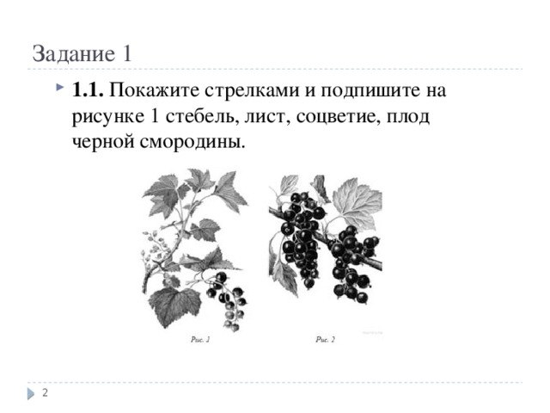
2. Найди и обведи в квадрат ягодные кустарники.
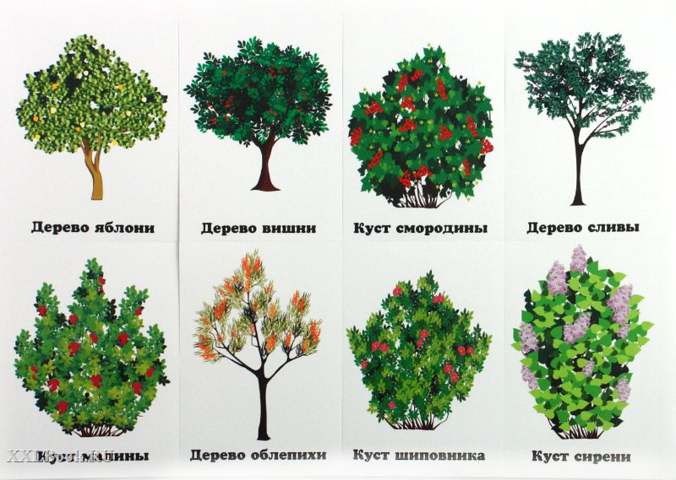

3. Что не относится к плодовым деревьям?
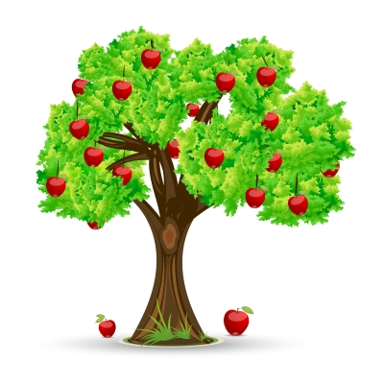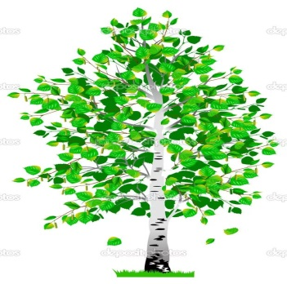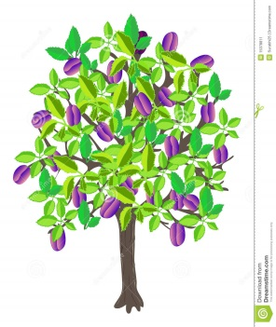
Контрольная работа за 2 четверть.

1.
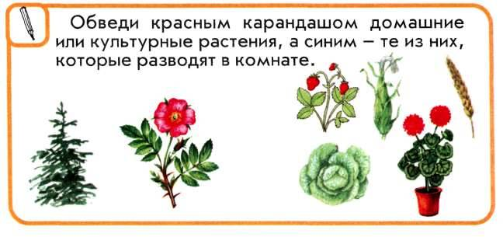
2. Найди среди всех картинок фикус и обведи его в круг.
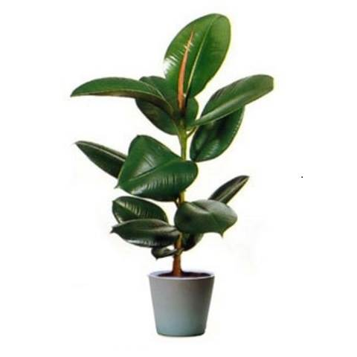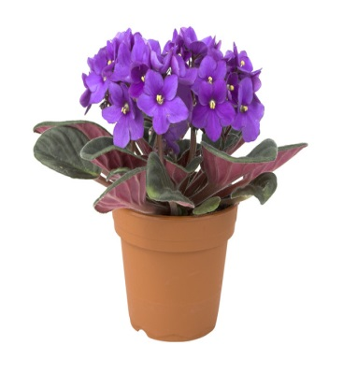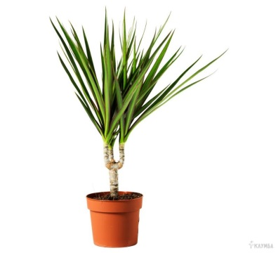
3. На какой из картинок изображена пересадка комнатного растения?
А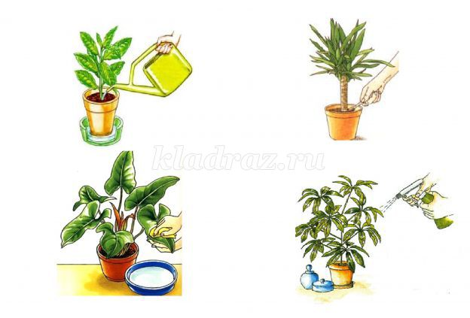Б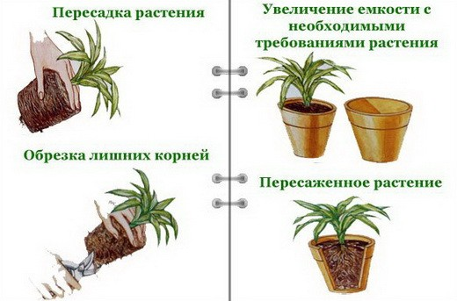

4. Обведи картинку, на которой изображено рыхление почвы комнатного растения.
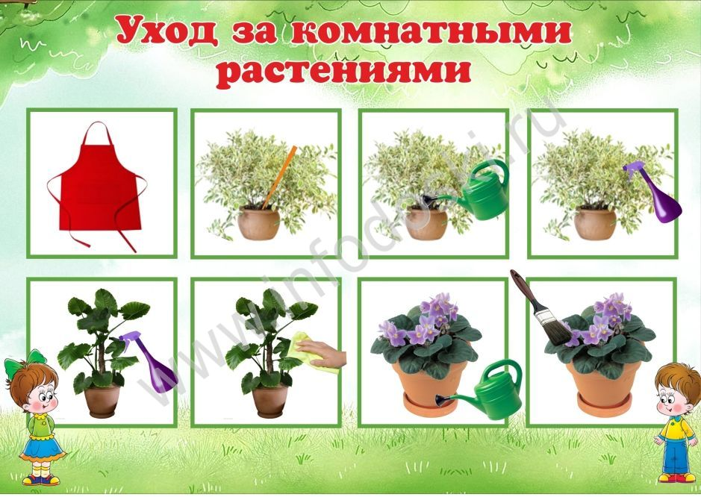

Контрольная работа за 3 четверть.
  - Назови одним словом все картинки. Найди среди них огурец и обведи его в квадрат.

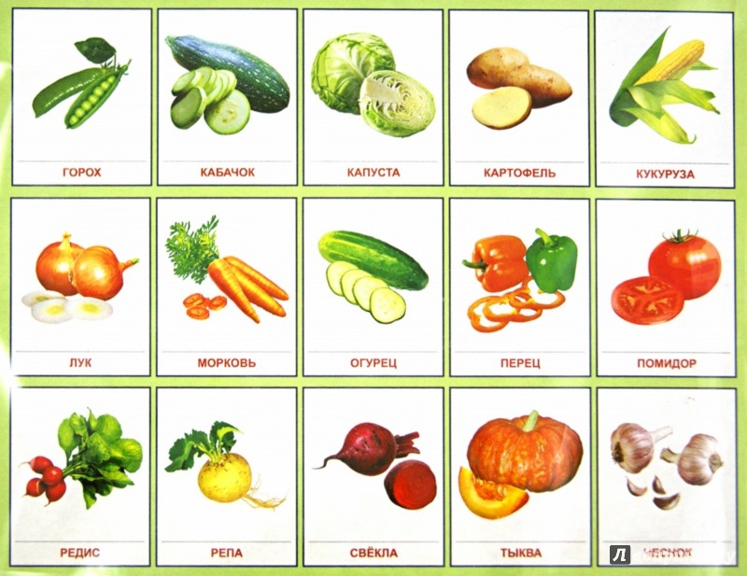

  - Как выглядит растение томат, обведи его в треугольник.
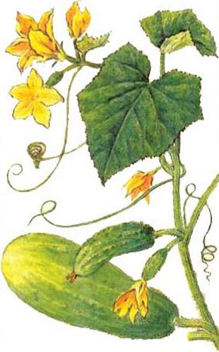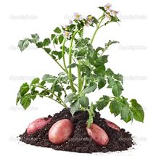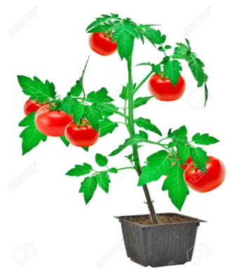

  - Сопоставьте группы овощных растений и овощные культуры. Расставь стрелки.

Корнеплоды Укроп, салат, петрушка

Капустные овощные растения Огурец, томат

Плодовые овощные растения Свекла, морковь

Луковичные овощные растения Капуста кочанная, цветная

Зеленные овощи Лук, чеснок

  - Зачеркните лишние овощи, которые не относятся к данной группе овощных растений.

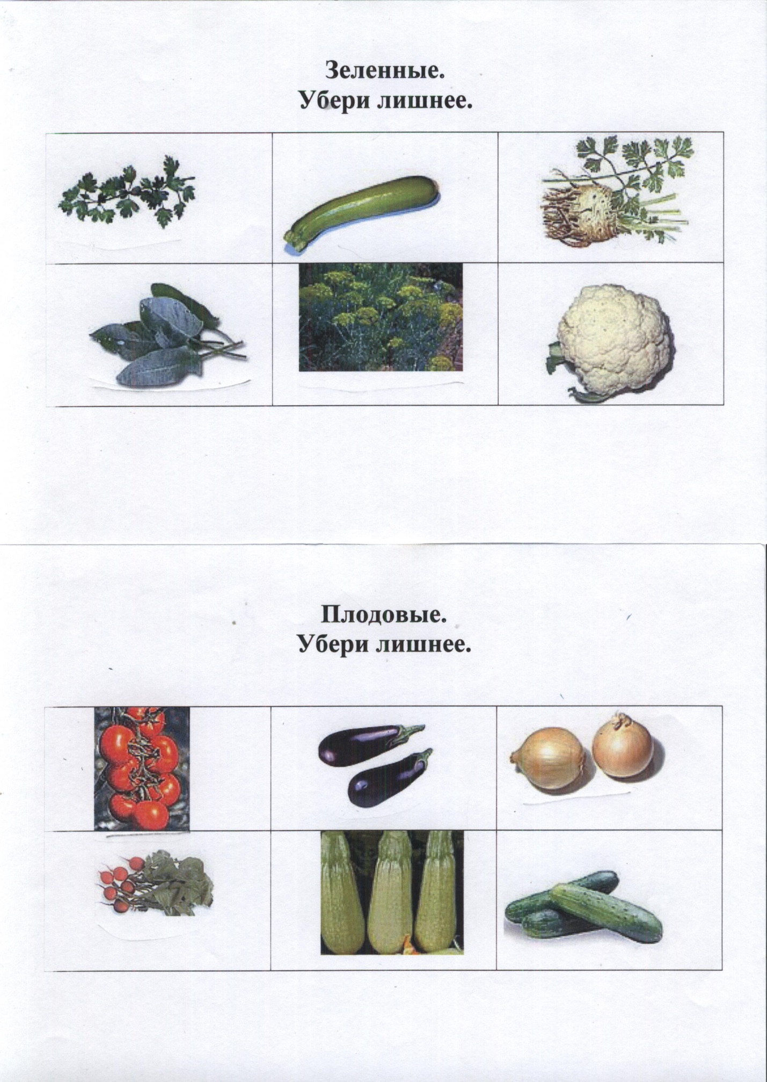

Контрольная работа за 4 четверть.

- Найди среди овощей морковь и обведи в круг.
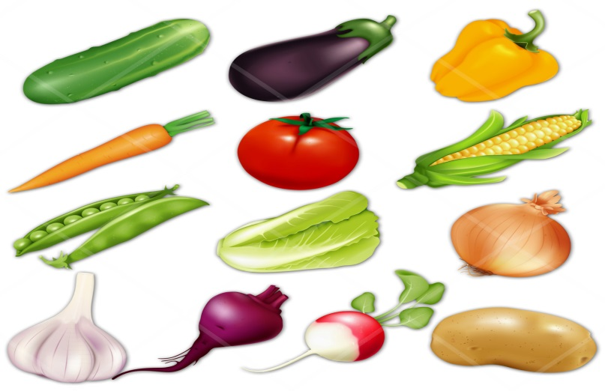
- Обведи в треугольник столовые корнеплоды.
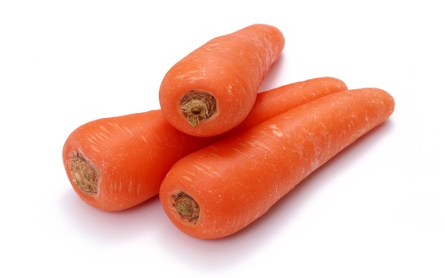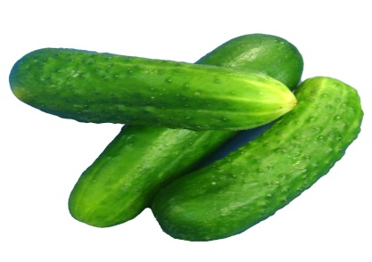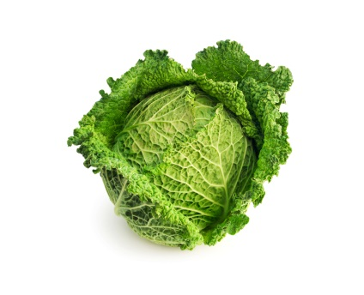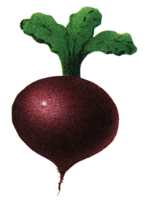
- Зачеркни лишние овощи, которые не относятся к корнеплодам.
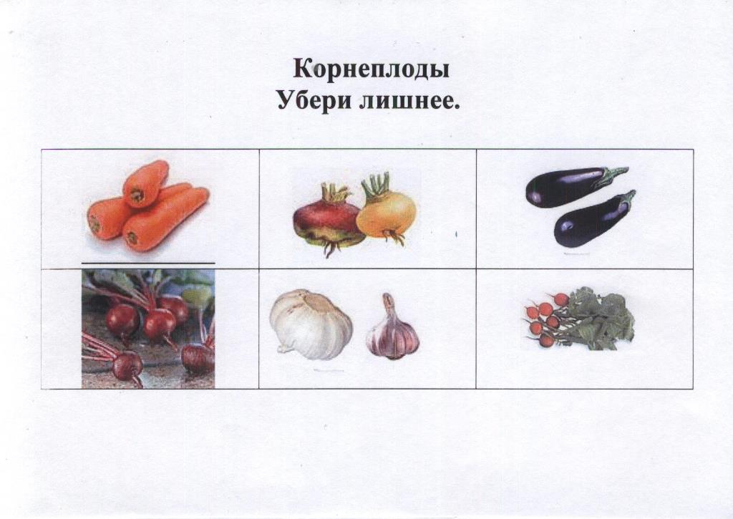

- Сопоставьте группы овощных растений и овощные культуры. Расставь стрелки.

Корнеплоды Укроп, салат, петрушка

Капустные овощные растения Огурец, томат

Плодовые овощные растения Свекла, морковь

Луковичные овощные растения Капуста кочанная, цветная

Зеленные овощи Лук, чеснок

